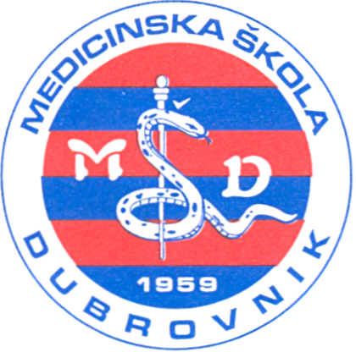 | REPUBLIKA HRVATSKA  Županija Dubrovačko-neretvanska  MEDICINSKA ŠKOLA DUBROVNIK  p.p. 197, 20000 Dubrovnik, Baltazara Bogišića 10  tel: 020/420-504, tel/fax: 020/421-806, tel: 020/412-460  e-mail: ravnateljica@dumed.hr; tajnistvo@dumed.hr; racunovodstvo@dumed.hr  IBAN:7424840081101387554  OIB:97070542319
U Dubrovniku, 7. listopada 2025.

Školski odbor Medicinske škole Dubrovnik, na svojoj sjednici, održanoj dana 7. listopada 2025. donio je slijedeće ZAKLJUČKE:

- temeljem provedenog glasovanja je jednoglasno donio Odluku o usvajanju Zapisnika s prethodne sjednice Školskog odbora.

- temeljem provedenog glasovanja je jednoglasno verificiralo mandate imenovanih članova Školskog odbora.

- temeljem provedenog glasovanja je jednoglasno donio Odluku o donošenju PRAVILNIKA
O DOPUNI PRAVILNIKA O ORGANIZACIJI RADA I SISTEMATIZACIJI RADNIH MJESTA U MEDICINSKOJ ŠKOLI DUBROVNIK.

- temeljem provedenog glasovanja je jednoglasno donio Odluku o usvajanju izvješća o Godišnjem planu i programu rada te Školskom kurikulumu za školsku godinu 2024/2025.

- temeljem provedenog glasovanja je jednoglasno donio Odluku o usvajanju Godišnjeg plana i programa za školsku godinu 2025./2026.

- temeljem provedenog glasovanja je jednoglasno donio Odluku o usvajanju Školskog kurikuluma za školsku godinu 2025./2026.

- temeljem provedenog glasovanja je jednoglasno donio Odluku o usvajanju Izvješća o upisu u školsku godinu 2025/2026.

- temeljem provedenog glasovanja je jednoglasno donio Odluku o davanju prethodne suglasnosti za sklapanje traženih ugovora o radu i djelu.

Predsjednik Školskog odbora:

________________________
ŠIME KARAĐOLE, dr. med.

